Phụ lục 4
KHUNG KẾ HOẠCH BÀI DẠY
(Kèm theo Công văn số 958/SGDĐT-GDTrH ngày 29 tháng 8 năm 2025 của Sở GDĐT)
Ngày 04 tháng 09 năm 2025 | Họ và tên giáo viên: Nguyễn Thị Thanh Phượng  Tổ chuyên môn: T,Anh- Nghệ Thuật- GDTC

CHỦ ĐỀ 1: TUỔI HỌC TRÒ
Môn học/Hoạt động giáo dục: Nghệ thuật (Âm nhạc) - Lớp 6
Thời gian thực hiện: (4 tiết)

Tiết 1 - Học bài hát: Con đường học trò

- Nghe nhạc: Bài hát Tháng năm học trò

I. MỤC TIÊU
1. Về kiến thức:
- Hát thuộc lời, đúng cao độ, trường độ bài Con đường học trò.
- Nghe và cảm nhận giai điệu, nội dung, sắc thái bái hát Tháng năm học trò.
2. Về năng lực:
- Năng lực chung: năng lực thể hiện âm nhạc, cảm thụ và hiểu biết âm nhạc
- Năng lực đặc thù:
+ Biết thể hiện đúng sắc thái bài hát và bằng các hình thức hát lĩnh xướng, nối tiếp, hòa giọng.
+ Cảm nhận được giai điệu, nội dung, sắc thái của bài hát Con đường học trò và bài Tháng năm học trò.
+ Biết tự sáng tạo thêm các ý tưởng để thể hiện bài hát Con đường học trò; vẽ tranh về thầy cô và mái trường.
3. Về phẩm chất:
- Qua giai điệu, lời ca của bài hát Con đường học trò, Tháng năm học trò, học sinh thêm yêu trường lớp, bạn bè, có những ước mơ đẹp của tuổi học trò.
II. THIẾT BỊ DẠY HỌC VÀ HỌC LIỆU
- Chuẩn bị của giáo viên:
- Thiết bị dạy học: Đàn phím điện tử, nhạc cụ gõ, phương tiện nghe – nhìn và các tư liệu file âm thanh phục vụ cho tiết dạy.
- Học liệu: Sách giáo khoa, sách giáo viên môn Âm nhạc 6.

2. Chuẩn bị của học sinh: SGK Âm nhạc 6, nhạc cụ gõ. Tìm hiểu trước thông tin phục vụ cho bài học.
III. TIẾN TRÌNH DẠY HỌC
1. Hoạt động 1: Xác định vấn đề/ nhiệm vụ học tập/ Mở đầu (5 phút)
a. Mục tiêu: Tạo tâm thế học tập, tạo hứng khởi cho HS thông qua hoạt động.
b. Nội dung: HS xem video, hát và vận động theo yêu cầu
c. Sản phẩm: HS thực hiện theo yêu cầu của GV
d. Tổ chức thực hiện:
Bước 1: Giao nhiệm vụ học tập
- HS nghe bài hát Niềm vui của em
- Kể tên bài hát mà các em vừa nghe?
Bước 2: Thực hiện nhiệm vụ học tập
- GV khuyến khích học sinh hợp tác tích cực
Bước 3: Báo cáo kết quả và thảo luận
- HS trả lời các câu hỏi.
- Theo dõi đánh giá và chuẩn bị tâm thế vào bài mới.
Bước 4: Đánh giá kết quả thực hiện nhiệm vụ học tập.
- Học sinh nhận xét, đánh giá đồng đẳng.
- Giáo viên nhận xét, đánh giá giới thiệu vào bài mới.
Tuổi thơ của các em thật đẹp, bởi mỗi ngày đến trường là một ngày vui. Ở trường các em không chỉ được học các kiến thức mà các em còn được vui chơi ca hát líu lo bên thầy cô bè bạn. Vậy niềm vui của các bạn học sinh đến trường là gì, hôm nay cô trò mình cùng đến với một bài hát của nhạc sĩ Nguyễn Văn Hiên – Con đường học trò.
2. Hoạt động 2: Hình thành kiến thức mới/ giải quyết vấn đề/ thực thi nhiệm vụ đặt ra (25 phút)
* Kiến thức 1 : Giới thiệu tác giả, tác phẩm
a. Mục tiêu: Học sinh biết bài Con đường học trò của nhạc sĩ Nguyễn Văn Hiên
b. Nội dung: HS nghe và nhận xét bài hát Con đường học trò
c. Sản phẩm: HS đưa ra được câu trả lời phù hợp với câu hỏi GV đưa ra
d. Tổ chức thực hiện:
Bước 1: Giao nhiệm vụ học tập
- Treo bảng phụ đàn và hát mẫu bài hát.
- GV chia lớp làm 3 nhóm yêu cầu:
- Nhóm 1: Nêu hiểu biết của em về nhạc sĩ Nguyễn Văn Hiên
- Nhóm 2: Kể tên những sáng tác của nhạc sĩ mà em biết.
GV giới thiệu - Nhạc sĩ Nguyễn Văn Hiên sinh năm 1953, quê ở Bình Định. Ông sáng tác nhiều thể loại như: Ca khúc thiếu nhi (Hổng dám đâu, con đường học trò, một thời để nhớ,..), các tác phẩm hợp xướng, giao hưởng( Sóng đồng Nai, Bài ca thống nhất, Thăng long mùa xuân đại thắng....). Trong đó bài ca thống nhất đẫ nhận được Giải thưởng Âm nhạc năm 2005 do Hội Nhạc sĩ Việt nam trao tặng.
- Nhóm 3: Bài hát được chia làm mấy câu?
+ Gồm 5 câu: ( 2 lời)
- Câu 1: từ “ Con đường.....phố vui”
- Câu 2: từ “ Hàng cây....giòn tan”
- Câu 3: từ “ Em qua....học trò”
- Câu 4: từ “ Con đường học trò... tuổi hồng”
- Câu 5: từ “ Con đường học trò... tuổi hồng”
Bước 2: Thực hiện nhiệm vụ học tập
- Cảm nhận giai điệu và lời ca của bài hát
- Tìm hiểu nội dung liên quan đến tác giả, tác phẩm.
Bước 3: Báo cáo kết quả và thảo luận
- Học sinh nhận xét, đánh giá đồng đẳng.
- Giáo viên nhận xét, đánh giá giới thiệu vào bài mới.
Bước 4: Đánh giá kết quả thực hiện nhiệm vụ học tập.
- Hs trả lời
- HS thực hiện
* Kiến thức 2: Học hát: Bài Con đường học trò
a. Mục tiêu: - Hát thuộc lời, đúng giai điệu bài hát Con đường học trò
b. Nội dung: HS nghe bài hát Con đường học trò
c. Sản phẩm: HS đưa ra được câu trả lời phù hợp với câu hỏi GV đưa ra.
d. Tổ chức thực hiện:
Bước 1: Giao nhiệm vụ học tập
- Yêu cầu và hướng dẫn HS luyện thanh.
- GV lần lượt dạy từng đoạn, từng câu theo lối móc xích
? Em có nhận xét gì về giai điệu và lời ca của bài hát?
? Em hãy nêu nội dung và ý nghĩa của bài hát?
Học hát từng câu và ghép cả bài.
Bước 2: Thực hiện nhiệm vụ học tập
- Luyện thanh theo yêu cầu và hướng dẫn của GV
- Nghe bài hát mẫu.
- Học theo sự hướng dẫn
*Luyện thanh
GV: hướng dẫn học sinh luyện thanh theo mẫu.
- HS luyện thanh theo mẫu của GV.

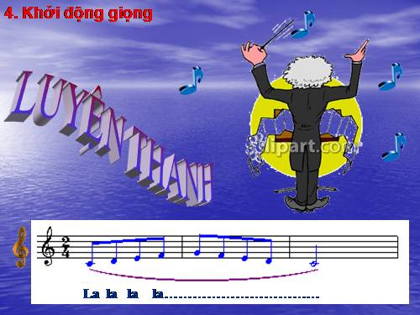

- Nghe bài hát:
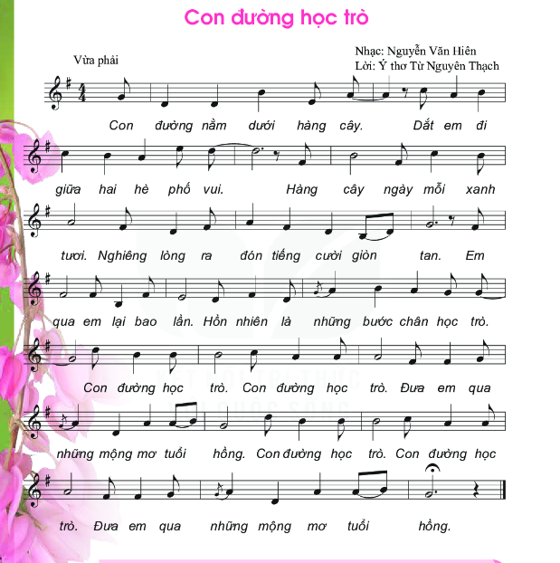
- GV nhận xét, bổ sung nội dung bài hát cùng HS. (Giai điệu: Nhẹ nhàng,tinh tế, lời ca trong sáng, giàu hình ảnh. Nội dung bài hát vẽ lên một bức tranh sinh động về lứa tuổi học trò tươi đẹp.
- GV lần lượt dạy từng đoạn, từng câu theo lối móc xích.
- GV đàn/hát mẫu câu đầu 1 – 2 lần, bắt nhịp cho cả lớp hát.
- Hướng dẫn HS hát từng câu và hát kết nối các câu, ghép đoạn 1, đoạn 2 và hoàn thiện cả bài. GV sửa những chỗ HS hát sai (nếu có).
- GV hướng dẫn HS kết hợp vỗ tay theo phách, theo nhịp.
Lưu ý: Sửa những tiếng hát có dấu luyến cần điều chỉnh âm thanh nhẹ, lướt giọng từ nốt thấp lên nốt cao như: giòn, tuổi; các quãng nhảy: Phố vui. Tiếng hát ngân đủ trường độ như: vui, tan, trò, hồng.
- GV tổ chức luyện tập cho HS hát theo các hình thức:
+ Hát nối tiếp: Nhóm 1, nhóm 2.
+ Hát hòa giọng: Cả lớp thực hiện.
- HS thực hành luyện tập theo nhóm. GV hỗ trợ HS luyện tập.
- GV yêu cầu HS kết hợp vận động cơ thể theo nhịp
Lưu ý: Phân hóa trình độ các nhóm HS theo năng lực để đưa ra các yêu cầu, các biện pháp hỗ trợ phù hợp.
GV tổ chức cho các nhóm HS biểu diễn theo các hình thức đã học, lưu ý thể hiện sắc thái to – nhỏ khi hát. Yêu cầu HS tự nhận xét và nhận xét lẫn nhau.
Bước 3: Báo cáo kết quả và thảo luận
- Hs trả lời
- Nhận xét đánh giá phần trình bày của các dãy bàn.
- Giai điệu: Nhẹ nhàng, tinh tế
- Lời ca : Trong sáng , giàu hình ảnh.
Bước 4: Đánh giá kết quả thực hiện nhiệm vụ học tập.
- Học sinh nhận xét, đánh giá đồng đẳng.
- Giáo viên nhận xét, đánh giá, dẫn dắt sang phần luyện tập.
* Kiến thức 3: Nghe nhạc
a. Mục tiêu: Cảm nhận được giai điệu, nội dung, sắc thái của bài Tháng năm học trò
b. Nội dung: Nghe bài hát : Tháng năm học trò và trả lời một số câu hỏi
c. Sản phẩm: HS cảm nhận âm nhạc hiểu được nội dung bài hát
d. Tổ chức thực hiện :
Bước 1: Giao nhiệm vụ học tập
- GV cho HS nghe nhạc và hướng dẫn HS kết hợp vỗ tay theo nhịp điệu bài hát.
- GV: em hãy nêu sơ lược về bài hát.
Bước 2: Thực hiện nhiệm vụ học tập
- H/s: Nghe nhạc và thực hiện nhiệm vụ.
- HS nêu sơ lược được nội dung bài hát.
- HS ghi nhớ.
Bước 3: Báo cáo kết quả và thảo luận
- Các nhóm lên biểu diễn
- Nghe giáo viên giao nhiệm vụ.
- HS về nhà thực hiện ngoại khóa.
Bước 4: Đánh giá kết quả thực hiện nhiệm vụ học tập.
- HS đọc lời và nêu sơ lược về nội dung bài hát Tháng năm học trò.
- HS nghe, thư giãn, cảm nhận.
- GV khái quát nội dung bài nghe.
- GV hướng dẫn HS nghe nhạc trong tâm thế thoải mái, thả lỏng cơ thể, có thể đung đưa hoặc vỗ tay theo nhịp điệu bài hát.
- Câu a:
+ Ý 1: Liệt kê những hình ảnh trong lời ca tạo cho các em cảm xúc khi nghe bài hát.
+ Ý 2: Cảm nhận về giai điệu (nhanh, chậm, vui, buồn).
+ Ý 3: Thể hiện tình cảm của mình với bài hát (yêu thích hoặc không thích, vì sao?).
Câu b: Thành lập nhóm hoặc cá nhân có năng lực hội họa vẽ tranh theo yêu cầu của câu hỏi.
3. Hoạt động 3: Luyện tập (8 phút)
a. Mục tiêu: Học sinh luyện tập bài hát theo nhóm
b. Nội dung: HS nghe những lời nhận xét của giáo viên và vận dụng hát theo các hình thức mà GV yêu cầu
c. Sản phẩm: HS hát theo hình thức lĩnh xướng
d. Tổ chức thực hiện:
Bước 1: Giao nhiệm vụ học tập
- Giáo viên chọn một nhóm biễu có phần trình bày tốt nhất lên bảng biểu diễn lại
- Hướng dẫn học sinh tự viết lời mới với chủ đề tình yêu quê hương, đất nước, thầy cô, mái trường.
Bước 2: Thực hiện nhiệm vụ học tập
- Thực hiện nhiệm vụ
Bước 3: Báo cáo kết quả và thảo luận
- Các nhóm lên biểu diễn
- Nghe giáo viên giao nhiệm vụ.
Bước 4: Đánh giá kết quả thực hiện nhiệm vụ học tập.
- GV tổ chức luyện tập cho HS hát theo các hình thức:
+ Hát lĩnh xướng: GV hát hoặc chọn 1 HS lĩnh xướng.
- HS thực hành luyện tập theo nhóm. GV hỗ trợ HS luyện tập.
Lưu ý: Phân hóa trình độ các nhóm HS theo năng lực để đưa ra các yêu cầu, các biện pháp hỗ trợ phù hợp.
4. Hoạt động 4: Vận dụng (7 phút)
a. Mục tiêu: HS vận dụng- sáng tạo các hiểu biết kiến thức, kĩ năng và tích cực thể hiện bản thân trong hoạt động trình bày
b. Nội dung: HS trình bày, biểu diễn bài hát
c. Sản phẩm: HS năng động, tích cực biểu diễn âm nhạc, cảm thụ và trình bày hiểu biết về âm nhạc
d. Tổ chức thực hiện:
Bước 1: Giao nhiệm vụ học tập
- Giáo viên chọn một nhóm biễu có phần trình bày tốt nhất lên bảng biểu diễn lại
- Hướng dẫn học sinh tự viết lời mới với chủ đề tình yêu quê hương, đất nước, thầy cô, mái trường.
Bước 2: Thực hiện nhiệm vụ học tập
- Thực hiện nhiệm vụ
-GV hướng dẫn: Hát kết hợp gõ nhịp phách
Bước 3: HS năng động, tích cực biểu diễn âm nhạc, cảm thụ và trình bày hiểu biết về âm nhạc
- GV chọn nhóm có phần trình bày tốt nhất lên hát và biểu diễn tại lớp.
Bước 4: Đánh giá kết quả thực hiện nhiệm vụ học tập.
- Học sinh nhận xét, đánh giá đồng đẳng.
- Giáo viên nhận xét, đánh giá giao bài tập về nhà
- Yêu cầu HS về nhà tìm hiểu thêm về những bài hát liên quan đến lứa tuổi học trò, viết lời mới cho bài hát.
*Tổng kết tiết học:
- GV cùng HS hệ thống lại các nội dung đã học.
- Yêu cầu cá nhân/nhóm hoàn thành các câu hỏi ở nội dung nghe nhạc.
*Chuẩn bị bài mới:
Tìm hiểu cây đàn piano và trả lời các câu hỏi theo nhóm.:
- Xuất xứ cây đàn piano?
- Kể tên các bộ phận và mô tả cách tạo ra âm thanh của đàn piano.
- Sưu tầm một số tác phẩm âm nhạc được biểu diễn bằng đàn piano.

Kết thúc bài học

Tiết 2: - Thường thức âm nhạc: Giới thiệu đàn piano

- Ôn tập bài hát: Con đường học trò

I. MỤC TIÊU
1. Về kiến thức:
- Nêu được một số đặc điểm về cây đàn piano.
- Hát đúng giai điệu, lời ca, sắc thái bài hát Con đường học trò. Biết thể hiện bài hát bằng các hình thức khác nhau.
2. Về năng lực:
- Năng lực chung: năng lực thể hiện âm nhạc, cảm thụ và hiểu biết âm nhạc
- Năng lực đặc thù:
+ Biết thể hiện bài hát Con đường học trò bằng các hình thức.
+ Cảm nhận được giai điệu, sắc thái của tác phẩm, nhận biết được âm thanh đặc trưng của cây đàn piano
+ Biết tự sáng tạo thêm các động tác vận động cơ thể cho bài hát Con đường học trò và vận dụng vào các bài hát khác có cùng loại nhịp, tính chất âm nhạc.
3.Về phẩm chất: Giáo dục học sinh tính chăm chỉ, ý thức trách nhiệm trong phối hợp làm việc nhóm và tình cảm nhân ái với thầy cô và bạn bè.
II. THIẾT BỊ DẠY HỌC VÀ HỌC LIỆU
1. Chuẩn bị của giáo viên:
-Thiết bị dạy học: Đàn phím điện tử, nhạc cụ gõ, phương tiện nghe – nhìn và các tư liệu file âm thanh phục vụ cho tiết dạy.
- Học liệu: Sách giáo khoa, sách giáo viên môn Âm nhạc 6.

2. Chuẩn bị của học sinh: SGK Âm nhạc 6, nhạc cụ gõ. Tìm hiểu trước thông tin phục vụ cho bài học.
III. TIẾN TRÌNH DẠY HỌC
1. Hoạt động 1: Xác định vấn đề/ nhiệm vụ học tập/ Mở đầu (5 phút)
a. Mục tiêu: Tạo hứng thú cho HS vào bài học và giúp HS có hiểu biết ban đầu về bài học mới
b. Nội dung: -HS nghe trích đoạn hoặc bản song tấu để đoán tên các nhạc cụ
- Cảm nhận được âm sắc của đàn piano qua tác phẩm Hungarian Sonata – Paul de Senneville
c. Sản phẩm: Nhận biết và nêu được 4 thuộc tính âm thanh có tính nhạc. Trình bày thể hiện đúng sắc thái âm nhạc và lời ca bài hát.
d. Tổ chức thực hiện:
Bước 1: Giao nhiệm vụ học tập
- Giáo viên cho học sinh nghe 2 trích đoạn ngắn, độc tấu đàn piano và độc tấu đàn ghi ta. Học sinh nghe và đoán tên nhạc cụ đó là nhạc cụ gì?
? Em hãy kể tên nhạc cụ sử dụng trong tác phẩm?
Bước 2: Thực hiện nhiệm vụ học tập
- Nghe cảm nhận và đoán tên nhạc cụ qua tác phẩm.
- Nhận và thực hiện nhiệm vụ.
HS hợp tác nhóm trả lời câu hỏi.
Bước 3: Báo cáo kết quả và thảo luận
- Hs trình bày kết quả
- HS thực hiện
Bước 4: Đánh giá kết quả thực hiện nhiệm vụ học tập.
- Yêu cầu học sinh nhận xét đồng đẳng.
- GV chốt và dẫn dắt sang bài mới
GV dẫn dắt:
Như các em đã biết, âm thanh được tạo nên từ mỗi loại nhạc cụ đều mang tính chất riêng và vẻ đẹp khác nhau. Các em đều đoán ra nhạc cụ qua hai trích đoạn ngắn vừa rồi. Trong tiết học ngày hôm nay, chúng ta sẽ cùng tìm hiểu cơ bản về đàn piano.
2. Hoạt động 2: Hình thành kiến thức mới/ giải quyết vấn đề/ thực thi nhiệm vụ đặt ra từ Hoạt động 1 (18 phút)
* Kiến thức 1: Thường thức âm nhạc
a. Mục tiêu: HS nghe bài hát và cảm nhận được tác phẩm
b. Nội dung: HS nghe tác phẩm Hungarian do nghệ sĩ Richard Clayderman biểu diễn. Học sinh tìm hiểu thông tin về đàn piano và trả lời câu hỏi.
c. Sản phẩm: HS đưa ra được câu trả lời phù hợp với câu hỏi GV đưa ra
d. Tổ chức thực hiện:
Bước 1: Giao nhiệm vụ học tập
- Giáo viên cho xem hình ảnh giới thiệu về cấu tạo của đàn piano.
- Em hãy kể tên các bộ phận và mô tả cách chơi đàn piano như thế nào?
- GV cho học sinh nghe tác phẩm Piano Sonata số 15 (tác phẩm sử dụng tiếng đàn piano)
Bước 2: Thực hiện nhiệm vụ học tập
- Xem cấu tạo đàn piano trong sách
- Nhận và thực hiện nhiệm vụ.
- Học sinh hợp tác tích cực với nhóm khi thực khi thực hiện nhiệm vụ.
- HS chia sẻ cảm nhận của mình sau khi nghe tác phẩm.
- Tác phẩm sử dụng tiếng đàn piano
- GV hướng dẫn HS nghe nhạc trong tâm thế thoải mái, thả lỏng cơ thể, có thể đung đưa hoặc vỗ tay theo nhịp điệu tác phẩm.
- HS nêu cảm nhận của mình sau khi nghe tác phẩm Hungarian Sonata
- GV đặt câu hỏi gợi ý để HS trả lời
+Cảm nhận về giai điệu (nhanh, chậm, vui, buồn).
+ Thể hiện cảm xúc của mình khi nghe tác phẩm (cảm thấy phấn khích, vui tươi, thoải mái, có yêu thích hay không, vì sao?).
- Các nhóm HS trình bày phần tìm hiểu về cây đàn piano đã chuẩn bị.
- HS tự chọn cách trình bày bằng nhiều hình thức (sơ đồ, thuyết trình, trình chiếu, vẽ tranh mô tả,…).
+ Nhóm 1, nhóm 2: Xuất xứ cây đàn
+ Nhóm 3, nhóm 4: Cấu tạo và cách tạo ra âm thanh của đàn.
+ Nhóm 5: Chia sẻ một vài tác phẩm được biểu diễn bằng đàn piano
- HS lắng nghe, nhận xét, bổ sung cho nhóm.
- GV Lưu ý nêu tóm tắt và nhấn mạnh vào những ý chính, không nhắc lại những ý trùng lặp.
- GV nhận xét, đánh giá, tóm tắt kiến thức cần ghi nhớ.
Bước 3: Báo cáo kết quả và thảo luận

- Hs lên bảng trình bày kết quả
- HS thực hiện
Bước 4: Đánh giá kết quả thực hiện nhiệm vụ học tập.
- Yêu cầu học sinh nhận xét đồng đẳng.
- GV chốt và dẫn dắt sang bài mới

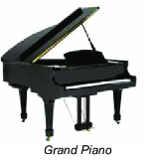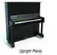

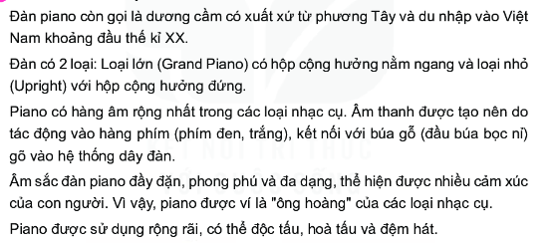

3. Hoạt động 3: Luyện tập (15phút)
a. Mục tiêu: HS ôn lại bài hát “Con đường học trò” và biết vận động cơ thể theo nhịp điệu.
b. Nội dung: Học sinh làm theo nhóm để ôn lại bài hát
c. Sản phẩm: Phần trình bày của các nhóm:
d. Tổ chức thực hiện:
Bước 1: Giao nhiệm vụ học tập
- Giáo viên chọn một nhóm biễu có phần trình bày tốt nhất lên bảng biểu diễn lại
Bước 2: Thực hiện nhiệm vụ học tập
- Thực hiện nhiệm vụ
Bước 3: Báo cáo kết quả và thảo luận
- Các nhóm lên biểu diễn
- Nghe giáo viên giao nhiệm vụ.
Bước 4: Đánh giá kết quả thực hiện nhiệm vụ học tập.
- GV tổ chức luyện tập cho HS hát theo hình thức:
-Hát kết hợp vận động cơ thể theo nhịp điệu.
-Thực hiện theo các bước sau;
+ Bước 1: GV làm mẫu và đếm 1,2,3,4. HS quan sát hình mẫu trong SGK, thực hiện các động tác giậm chân, vỗ tay, vỗ đùi, vỗ ngực theo sự hướng dẫn của GV.
+ Bước 2: Hướng dẫn HS hát kết hợp vận động cơ thể theo hai âm hình vừa tập luyện.
- Các nhóm HS thực hành luyện tập. GV sửa sai (nếu có).
- Gọi 1 – 2 nhóm biểu diễn trước lớp.
- GV nhận xét phần trình bày của các nhóm. Tuyên dương nhóm có phần biểu diễn tốt.

Âm hình 1
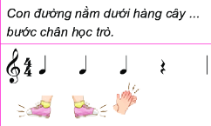

Âm hình 2

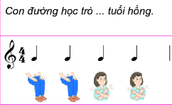

4. Hoạt động 4: Vận dụng (7 phút)
a. Mục tiêu : HS vận dụng- sáng tạo các hiểu biết kiến thức, kĩ năng và tích cực thể hiện bản thân trong hoạt động trình bày
b. Nội dung : HS trình bày, biểu diễn bài hát
c. Sản phẩm : HS năng động, tích cực biểu diễn âm nhạc, cảm thụ và trình bày hiểu biết về âm nhạc
d. Tổ chức thực hiện
Bước 1: Giao nhiệm vụ học tập
- Giáo viên chọn một nhóm biễu có phần trình bày tốt nhất lên bảng biểu diễn lại
Bước 2: Thực hiện nhiệm vụ học tập
- Thực hiện nhiệm vụ
- GV hướng dẫn: Hát kết hợp vận động
Bước 3: Báo cáo kết quả và thảo luận
- GV chọn nhóm có phần trình bày tốt nhất lên hát và biểu diễn tại lớp.
Bước 4: Đánh giá kết quả thực hiện nhiệm vụ học tập.
- Học sinh nhận xét, đánh giá đồng đẳng.
- Giáo viên nhận xét, đánh giá giao bài tập về nhà
- Yêu cầu HS về nhà tìm hiểu thêm về những bài hát liên quan đến lứa tuổi học trò, viết lời mới cho bài hát.
- Biểu diễn bái hát Con đường học trò bằng các hình thức đã học trong các buổi sinh hoạt ngoại khóa ở trường, lớp, hát cho người thân nghe hoặc trong các sinh hoạt cộng đồng.
- GV khuyến khích cá nhân/nhóm sáng tạo các động tác vận động cơ thể cho thêm phong phú, phù hợp nhịp điệu bài hát.
- Vận dụng cách vận động cơ thể đã học vào bài hát có cùng loại nhịp và tính chất nhịp.
*Tổng kết tiết học
- GV yêu cầu HS nhắc lại những nội dung chính cần ghi nhớ.
*Chuẩn bị bài mới:
- Tìm hiểu Bài đọc nhạc số 1, trả lời các câu hỏi:
- Nêu đặc điểm của âm thanh có tính nhạc.
- Bài đọc nhạc số 1 có những trường độ nào? Đọc tên các nốt nhạc có trong Bài đọc nhạc số 1.

Kết thúc bài học

Tiết 3 - Lí thuyết âm nhạc: Các thuộc tính cơ bản của âm

thanh có tính nhạc

- Đọc nhạc: Bài đọc nhạc số 1

I. MỤC TIÊU
1. Về kiến thức:
- Nắm được 4 thuộc tính của âm thanh có tính nhạc.
- Đọc đúng tên nốt, cao độ, trường độ Bài đọc nhạc số 1.
2. Về năng lực:
- Năng lực chung: Năng lực thể hiện âm nhạc, cảm thụ và hiểu biết âm nhạc
- Năng lực đặc thù:
+ Biết đọc Bài đọc nhạc số 1 kết hợp với gõ đêm them phách và đánh nhip 2/4
+ Cảm nhận và nhận biết được các thuộc tính cơ bản của âm thanh có tính nhạc.
3. Về phẩm chất:
- Giáo dục học sinh tính chăm chỉ, ý thức trách nhiệm và bạn bè trong các hoạt động của bài học.
- Giáo dục HS ý thức trách nhiệm, chăm chỉ thông qua nội dung và các hoạt động học tập.
II. THIẾT BỊ DẠY HỌC VÀ HỌC LIỆU
1. Chuẩn bị của giáo viên:
-Thiết bị dạy học: Đàn phím điện tử, nhạc cụ gõ, phương tiện nghe – nhìn và các tư liệu file âm thanh phục vụ cho tiết dạy.
- Học liệu: Sách giáo khoa, sách giáo viên môn Âm nhạc 6.

2. Chuẩn bị của học sinh: SGK Âm nhạc 6, nhạc cụ gõ. Tìm hiểu trước bài học và trả lười các câu hỏi GV đã giao từ tiết học trước.
III. TIẾN TRÌNH DẠY HỌC
1. Hoạt động 1: Xác định vấn đề/ nhiệm vụ học tập/ mở đầu (5 phút)
a. Mục tiêu: Tạo hứng thú cho HS vào bài học và giúp HS có hiểu biết ban đầu về bài học mới
b. Nội dung: HS quan sát hình ảnh trong SGK, mô tả các âm thanh theo cảm nhận cá nhân
c. Sản phẩm: Câu trả lời của học sinh
d. Tổ chức thực hiện:
Bước 1: Giao nhiệm vụ học tập
- Đưa ra một ví dụ ở 7 hàng âm cơ bản.
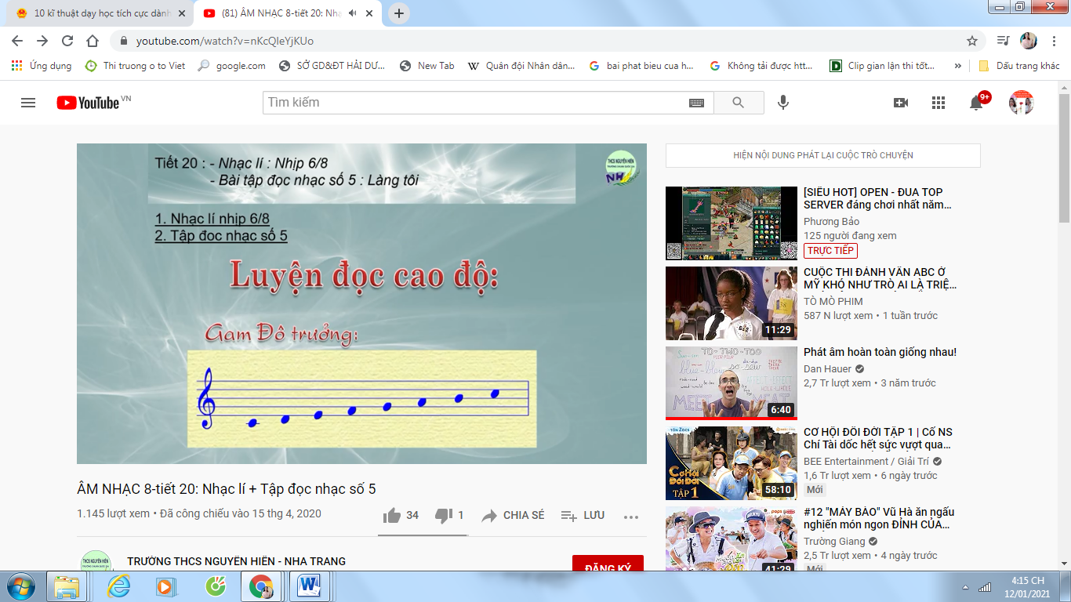
Sơ đồ nốt nhạc

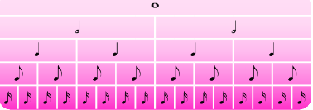
Bước 2: Thực hiện nhiệm vụ học tập
- Nhận và thực hiện nhiệm vụ.
- GV khuyến khích học sinh hợp tác tích cực
- HS quan sát, cảm nhận và mô tả các âm thanh.
Bước 3: Báo cáo kết quả và thảo luận
- Hs báo cáo kết quả.
- HS thực hiện
- Đọc cao độ ngân dài ngắn
Bước 4: Đánh giá kết quả thực hiện nhiệm vụ học tập.
- Yêu cầu học sinh nhận xét đồng đẳng.
- Giáo viên yêu cầu học sinh quan sát các hình ảnh trong SGK, mô tả các âm thanh theo cảm nhận cá nhân. Giáo viên đưa ra nhận xét sau đó dẫn dắt vào bài.
2. Hoạt động 2: Hình thành kiến thức mới/giải quyết vấn đề/ thực thi nhiệm vụ tự hoạt động 1 (27 phút)
* Kiến thức 1: Lí thuyết âm nhạc
a. Mục tiêu: Học sinh có kiến thức cơ bản về các thuộc tính của âm thanh
b. Nội dung: HS tìm hiểu thông tin và trả lời câu hỏi
c. Sản phẩm: HS đưa ra được câu trả lời phù hợp với câu hỏi GV đưa ra
d. Tổ chức thực hiện:
Bước 1: Giao nhiệm vụ học tập
- Yêu cầu học sinh làm việc theo cặp đôi.
- Nhìn ví dụ em hãy mô tả các bậc âm theo cảm nhận của mình?.
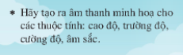
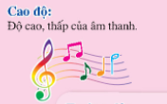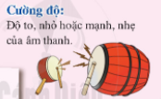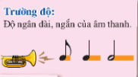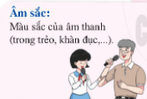

? Nêu hiểu biết về âm thanh có tính nhạc.
? Kế tên một số thuộc tinh của âm thanh.
Bước 2: Thực hiện nhiệm vụ học tập
- HS đọc SGK và thực hiện yêu cầu.
- Tập trung thực hiện trong khoảng thời gian 2 phút
Bước 3: Báo cáo kết quả và thảo luận
- HS lần lượt trả lời câu hỏi.
- Thực hiện theo yêu cầu
- Nhận nhiệm vụ thực hiện
Bước 4: Đánh giá kết quả thực hiện nhiệm vụ học tập.
- HS phân tích, nhận xét, đánh giá đồng đẳng.
- GV bổ sung phần nhận xét, đánh giá, kết quả thực hiện nhiệm vụ học tập của học sinh. Chính xác hóa các kiến thức đã hình thành cho học sinh.
- Yêu cầu từng nhóm HS nêu các thuộc tính của âm thanh có tính nhạc và nêu ví dụ minh họa cho mỗi thuộc tính.
+ Nhóm 1: Cao độ
+ Nhóm 2: Cường độ
+ Nhóm 3: Trường độ
+ Nhóm 4: Âm sắc
- HS thảo luận theo nhóm để tìm ra câu trả lời và ví dụ.
- Các nhóm nhận xét, bổ sung kiến thức cho nhau.
- GV nhận xét, bổ sung và nhấn mạnh các kiến thức cần ghi nhớ.
- HS quan sát SGK và ghép mỗi bức tranh với mỗi thuộc tính âm thanh phù hợp.
- Cá nhân/nhóm HS lấy ví dụ minh họa cho các thuộc tính âm thanh vừa tìm hiểu.
GV lưu ý HS lấy các ví dụ khác ví dụ khác trong SGK.
- Kết luận, chốt kiến thức: GV nhận xét, đánh giá, tóm tắt kiến thức cần ghi nhớ.
* Kiến thức 2: Đọc nhạc: Bài đọc nhạc số 1
a. Mục tiêu: Đọc đúng tên nốt, cao độ, trường độ Bài đọc nhạc số 1.
b. Nội dung: Học sinh tìm hiểu bài học thông qua hệ thống câu hỏi của giáo viên
c. Sản phẩm: Câu trả lời của học sinh
d. Tổ chức thực hiện:
Bước 1: Giao nhiệm vụ học tập
Gv giới thiệu:
- Đàn giai điệu bài TĐN
- Yêu cầu HS làm việc theo cặp đôi: Tìm trường độ, cao độ sử dụng trong bài TĐ.
- Tìm hiểu bài TĐN: Viết ở nhịp bao nhiêu cao độ, trường độ, tiết tấu.
- Viết hình tiết tấu chung của bài và thực hiện gõ tiết tấu.
-GV hướng dẫn HS Đọc gam C và trục âm

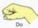 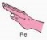 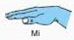 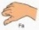 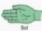 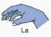  Vũ Tuân
Cao độ, trường độ:
- Cao độ: C,D,E....
- Trường độ nốt: đơn, đen chấm dôi, trắng.
Âm hình tiết tấu:
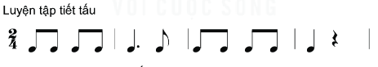
Bước 2: Thực hiện nhiệm vụ học tập
- Lắng nghe và cảm nhận.
- Cảm nhận giai điệu, cao độ, của bài.
- Nhận nhiệm vụ thực hiện.
*Bài Tập đọc nhạc số 1
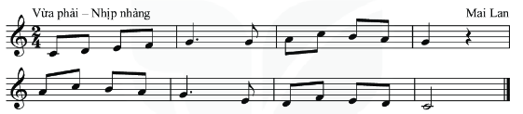
Bước 3: Báo cáo kết quả và thảo luận
- Gõ tiết tấu theo hướng dẫn của GV.
- Nhận xét và chia sẻ kiến thức học tập
Bước 4: Đánh giá kết quả thực hiện nhiệm vụ học tập.
- Yêu cầu học sinh nhận xét đồng đẳng.
- GV chốt, hướng dẫn tập luyện từng câu nhạc.
3. Hoạt động : Luyện tập (8 phút)
a. Mục tiêu: Giúp học sinh luyện tập đọc nhạc kết hợp gõ đệm theo phách và kết hợp đánh nhịp 2/4
b. Nội dung : HS nghe những lời nhận xét của giáo viên và vận dụng kết hợp gõ đệm theo phách và kết hợp đánh nhịp 2/4
c. Sản phẩm : HS luyện tập tốt
d. Tổ chức thực hiện:
Bước 1: Giao nhiệm vụ học tập
- Theo dõi bảng phụ, luyện đọc từng câu theo hướng dẫn GV.
- Đặt lời cho bài TĐN
Bước 2: Thực hiện nhiệm vụ học tập
- Làm theo yêu cầu và hướng dẫn của Giáo viên
Bước 3: Báo cáo kết quả và thảo luận
- Gọi từng bàn, tổ đọc nhạc đồng thời gõ nhịp.
- Chia đôi lớp, nửa đọc nhạc nửa ghép lời đã đặt sau đó đổi lại.
- Nhận nhiệm vụ hoạt động tích cực
Bước 4: Đánh giá kết quả thực hiện nhiệm vụ học tập.
- HS phân tích, nhận xét, đánh giá đồng đẳng.
- GV bổ sung phần nhận xét, đánh giá, kết quả thực hiện nhiệm vụ học tập của học sinh. Chính xác hóa các kiến thức đã hình thành cho học sinh.
- GV tổ chức cho HS tập đọc nhạc kết hợp gõ đệm theo phách. Chú ý nhấn trọng âm vào phách 1 của mỗi ô nhịp.
- Một vài nhóm trình bày trước lớp.
- Hướng dẫn HS đánh nhịp 2/4 trên tiết tấu của đàn/ file âm thanh
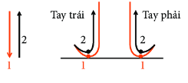
- Các nhóm thực hành ôn tập đọc nhạc kết hợp đánh nhịp 2/4.
- Tổ chức ôn tập theo hình thức một nhóm đọc nhạc, một nhóm đánh nhịp và ngược lại.
- Một vài nhóm/cá nhân trình bày trước lớp theo các hình thức đã học
HS nhận xét cho nhau. GV nhận xét đánh giá phần đọc nhạc của HS. Khuyến khích HS tự sửa cho nhau. GV hỗ trợ (nếu có)
Bài Tập đọc nhạc: TĐN số 1
Vũ Tuân

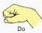 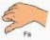 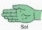 Vũ Tuân

4. Hoạt động 4: Vận dụng (5 phút)
a. Mục tiêu: HS vận dụng- sáng tạo các hiểu biết kiến thức, kĩ năng và tích cực thể hiện bản thân trong hoạt động trình bày
b. Nội dung: HS trình bày, biểu diễn
c. Sản phẩm: HS năng động, tích cực biểu diễn âm nhạc, cảm thụ và trình bày hiểu biết về âm nhạc
d. Tổ chức thực hiện:
Bước 1: Giao nhiệm vụ học tập
- Yêu cầu học sinh tự viết lời mới với chủ đề tình yêu quê hương, đất nước, thầy cô... Trong thời gian nhanh nhất HS nào có lời ca hay phù hợp sẽ được tuyên dương.
Bước 2: Thực hiện nhiệm vụ học tập
-Học sinh hợp tác tích cực với nhau khi thực khi thực hiện nhiệm vụ học tập
Bước 3: Báo cáo kết quả và thảo luận
- Hs trình bày kết quả
- Theo dõi nhận xét, đánh giá
- Tiếp nhận nhiệm vụ về nhà học tập
Bước 4: Đánh giá kết quả thực hiện nhiệm vụ học tập.
- HS phân tích, nhận xét, đánh giá đồng đẳng.
- GV bổ sung phần nhận xét, đánh giá.
- Giao nhiệm vụ ngoài giờ lên lớp: Đặt lời mới cho bài Con đường học trò.
- HS vận dụng cách đánh nhịp 2/4 vào các bài hát, bài đọc nhạc có cùng tính chất nhịp.
- HS tự sáng tạo đọc nhạc kết hợp vận động cơ thể theo nhịp với các động tác đã học.
*Tổng kết tiết học
- GV yêu cầu HS nhắc lại những nội dung chính đã học.
*Chuẩn bị bài mới:
- Luyện tập, hoàn thiện bài hát, bài đọc nhạc dưới các hình thức đã học để trình diễn trong tiết 4.
- Tập ứng tác lời mới với trò chơi Nhịp điệu đến trường.
Kết thúc bài học

Tiết 4 : VẬN DỤNG - SÁNG TẠO

I. MỤC TIÊU
1. Về kiến thức:
- HS biết vận dụng các nội dung của chủ đề vào thể hiện các năng lực âm nhạc và các phẩm chất theo nội dung và yêu cầu của chủ đề
2. Về năng lực:
- Năng lực chung: năng lực thể hiện âm nhạc, cảm thụ và hiểu biết âm nhạc
- Năng lực đặc thù:
+ Học sinh biết vận dụng các nội dung của chủ đề vào thể hiện các năng lực âm nhạc và các phẩm chất theo nội dung và yêu cầu của chủ đề.
3. Về phẩm chất:
- Giáo dục học sinh tính chăm chỉ, ý thức trách nhiệm và bạn bè trong các hoạt động của bài học.
- Giáo dục HS ý thức trách nhiệm, chăm chỉ thông qua nội dung và các hoạt động học tập.
II. THIẾT BỊ DẠY HỌC VÀ HỌC LIỆU
1. Chuẩn bị của giáo viên:
-Thiết bị dạy học: Đàn phím điện tử, nhạc cụ gõ, phương tiện nghe – nhìn và các tư liệu file âm thanh phục vụ cho tiết dạy.
- Học liệu: Sách giáo khoa, sách giáo viên môn Âm nhạc 6.

2. Chuẩn bị của học sinh: SGK Âm nhạc 6, nhạc cụ gõ. Tìm hiểu thông tin phục vụ cho bài học.
III. TIẾN TRÌNH DẠY HỌC
1. Hoạt động 1: Xác định vấn đề/ nhiệm vụ học tập/ Mở đầu (5 phút)
a. Mục tiêu: Tạo hứng thú cho HS vào bài học
b. Nội dung: HS quan sát và cảm nhận
c. Sản phẩm: Câu trả lời của học sinh
d. Tổ chức thực hiện:
Bước 1: Giao nhiệm vụ học tập
-Ôn lại những kiễn thức đã học ở tiết 1,2,3.
Bước 2: Thực hiện nhiệm vụ học tập
- GV khuyến khích học sinh hợp tác tích cực
Bước 3: Báo cáo kết quả và thảo luận
- HS trả lời các câu hỏi.
- Theo dõi đánh giá và chuẩn bị tâm thế vào bài mới.
Bước 4: Đánh giá kết quả thực hiện nhiệm vụ học tập.
- Học sinh nhận xét, đánh giá đồng đẳng.
- Giáo viên yêu cầu học sinh cảm nhận nội dung GV đưa ra và trả lời câu hỏi. Giáo viên đưa ra nhận xét sau đó dẫn dắt vào bài.

2. Hoạt động 2: Hình thành kiến thức mới/giải quyết vấn đề/ thực thi nhiệm vụ đặt ra từ hoạt động 1 (Đã thực hiện ở các tiết trước)
3. Hoạt động Luyện tập. (32 phút)
a. Mục tiêu: Giúp học sinh vận dụng các kiến thức đã học để tham gia vào các hoạt động thực hành trên lớp
b. Nội dung: Học sinh nghe theo hướng dẫn của giáo viên để biểu diễn bài hát “ Con đường học trò” và trò chơi âm nhạc “Nhịp điệu đến trường”
c. Sản phẩm: Học sinh tham gia luyện tập một cách vui vẻ
d. Tổ chức thực hiện:
Bước 1: Giao nhiệm vụ học tập
-Ôn lại bài hát Con đường học trò, các thuộc tính của âm thanh costisnh nhạc, giới thiệu và trưng bày tranh đã vẽ theo chủ đề tuổi học trò.
Bước 2: Thực hiện nhiệm vụ học tập
Học sinh hợp tác tích cực với nhau khi thực khi thực hiện nhiệm vụ học tập
* Nội dung HS thực hiện
1. Các thuộc tính của âm thanh có tính nhạc
- HS quan sát, đọc nốt nhạc trong SGK và chỉ ra 4 thuộc tính của âm thanh có tính nhạc.
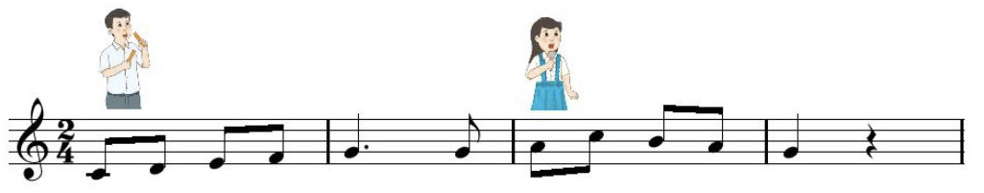

2. Biểu diễn theo nhóm bài hát Con đường học trò bắng các hình thức đã học.
- Các nhóm HS tự chọn hình thức biểu diễn.
+ Nhóm 1 biểu diễn theo hình thức hát lĩnh xướng, nối tiếp, hòa giọng.
+ Nhóm 2 biểu diễn theo hình thức vận động cơ thể theo nhịp.
- HS nhận xét, đánh giá phần trình bày của các nhóm.
- GV nhận xét, đánh giá. Tuyên dương các nhóm có phần biểu diễn tốt. (có thể cho điểm thường xuyên).
3. Trò chơi âm nhạc: Nhịp điệu đến trường

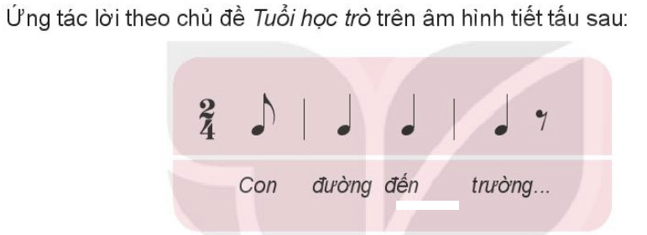

Hướng dẫn chơi trò chơi:
- Bước 1: Cả lớp xếp thành hình vòng tròn, cùng vỗ tay luyện tiết tấu trong SGK.
- Bước 2: HS ứng tác lời theo chủ đề Tuổi học trò trên nền tiết tấu trong SGK. Sau khi HS đầu tiên đặt lời thì HS kế tiếp ứng tác câu tiếp theo sao cho nội dung câu sau liên quan đến nội dung câu trước, trò chơi liên tiếp từng cặp cho đến người cuối cùng của hình tròn.
4. Giới thiệu tranh vẽ theo chủ đề Tuổi học trò
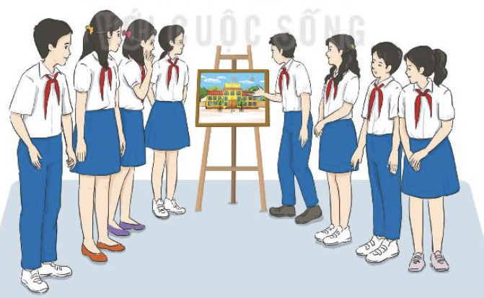
- Nhóm/cá nhân HS trưng bày và giới thiệu tranh đã vẽ theo chủ đề Tuổi học trò.
- HS chia sẻ cảm xúc của mình với sản phẩm tranh vẽ được giới thiệu.
Bước 3: Báo cáo kết quả và thảo luận
- Hs trình bày kết quả
- Theo dõi nhận xét, đánh giá
- Tiếp nhận nhiệm vụ về nhà học tập
Bước 4: Đánh giá kết quả thực hiện nhiệm vụ học tập.
- HS phân tích, nhận xét, đánh giá đồng đẳng.
- GV bổ sung phần nhận xét, đánh giá
4. Hoạt động 4: Vận dụng (8 phút)
a. Mục tiêu: HS vận dụng- sáng tạo các hiểu biết kiến thức, kĩ năng và tích cực thể hiện bản thân trong hoạt động trình bày
b. Nội dung: HS trình bày, biểu diễn
c. Sản phẩm: HS năng động, tích cực biểu diễn âm nhạc, cảm thụ và trình bày hiểu biết về âm nhạc
d. Tổ chức thực hiện:
d. Tổ chức thực hiện
Bước 1: Giao nhiệm vụ học tập
- Giáo viên chọn một nhóm biễu có phần trình bày tốt nhất lên bảng biểu diễn lại
Bước 2: Thực hiện nhiệm vụ học tập
- Thực hiện nhiệm vụ
-GV hướng dẫn: Hát kết hợp vận động
Bước 3: Báo cáo kết quả và thảo luận
- GV chọn nhóm có phần trình bày tốt nhất lên hát và biểu diễn tại lớp.
Bước 4: Đánh giá kết quả thực hiện nhiệm vụ học tập.
- Học sinh nhận xét, đánh giá đồng đẳng.
- Giáo viên nhận xét, đánh giá giao bài tập về nhà
- Biểu diễn bái hát Con đường học trò bằng các hình thức đã học trong các buổi sinh hoạt ngoại khóa ở trường, lớp, hát cho người thân nghe hoặc trong các sinh hoạt cộng đồng.
- GV khuyến khích cá nhân/nhóm sáng tạo các động tác vận động cơ thể cho thêm phong phú, phù hợp nhịp điệu bài hát.
- HS tự sáng tạo hát, đọc nhạc kết hợp vận động cơ thể theo nhịp với các động tác đã học.
*Tổng kết chủ đề:
GV cùng học sinh chốt lại các nội dung đã học
*Chuẩn bị bài mới:
HS đọc và tìm hiểu các nội dung bài tiếp theo và trả lời câu hỏi:
- Bài học tiếp theo có những nội dung nào?
- Tìm hiểu về nội dung bài hát Đời sống không già vì có chúng em của nhạc sĩ Trịnh Công Sơn.
Kết thúc bài học - kết thúc chủ đề

Duyệt của tổ chuyên môn Giáo viên giảng dạy

Nguyễn Thị Kim Thoa Nguyễn Thị Thanh Phượng

Duyệt của lãnh đạo nhà trường

